Dess Tidy

Esta caja dividida hecho con tubos de cartulinas, es ideal para objetos pequeños, tales como clips , chinchetas y bandas de goma . Como una alternativa al diseño estarcido sobre la tapa se podía pintar una imagen pequeña mano libre o un palo en un corte a cabo.

Lista de la compra

7 tubos de cartón cortadas en 5 cm / 2 pulgadas longitudes
Cinta adhesiva
Tarjeta fina
Papel normal grueso
Periódico y pegamento
Papier maché pulpa
pintura de color rojo y negro
Papel de trazar
papel de la plantilla y el cepillo
pintura amarilla gruesa
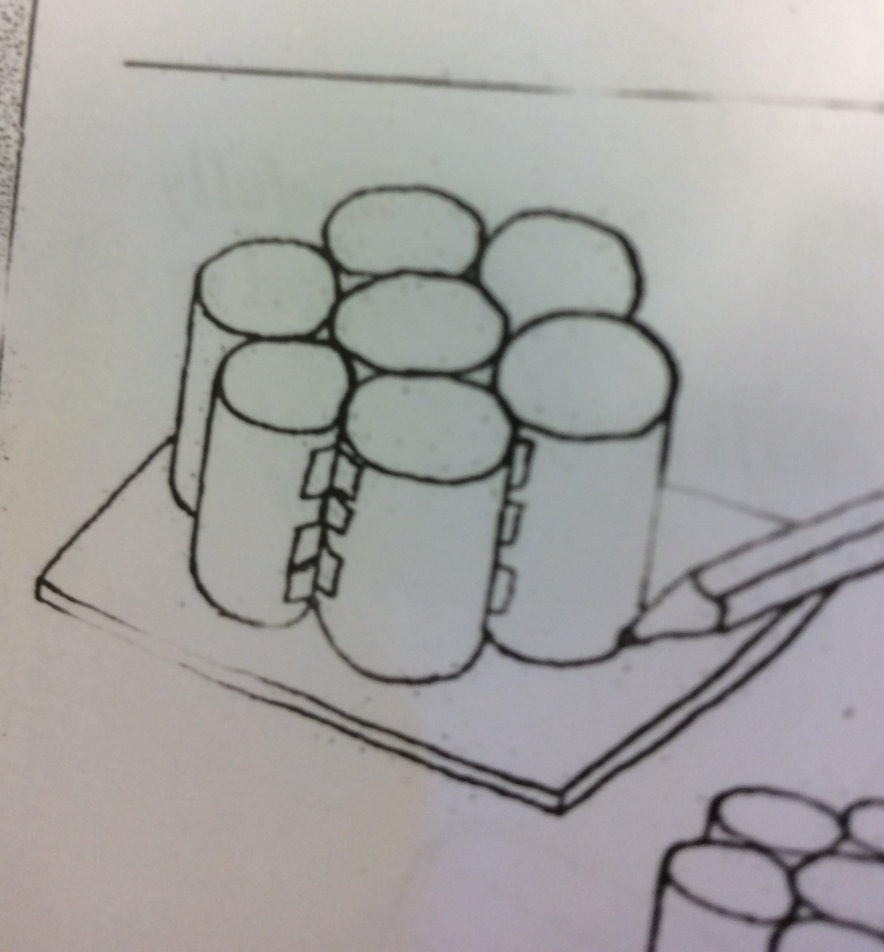
Barniz

Qué hacer

- Cinta de los tubos entre sí para formar una forma de flor como se muestra . Coloque la flor en la tarjeta delgada y dibujar alrededor de él . Recorte dentro de la línea . Tape on a un extremo de los tubos para formar una base.

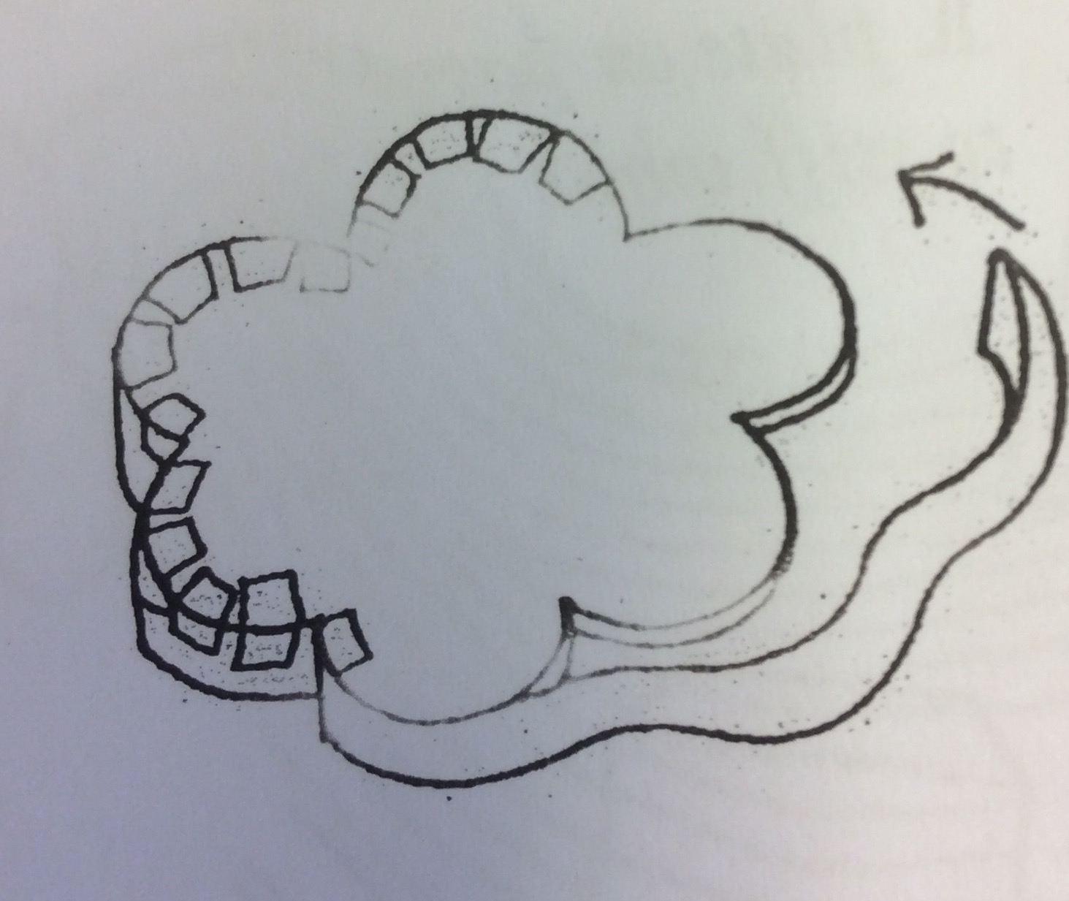

- Coloque la base en la tarjeta delgada y dibujar alrededor de la forma de la flor de nuevo. Cortar , esta vez fuera de la línea . Cinta de una tira de papel grueso a lo largo de la parte exterior de la forma de la tarjeta con cinta adhesiva de flexión en las esquinas. Esta es la tapa.

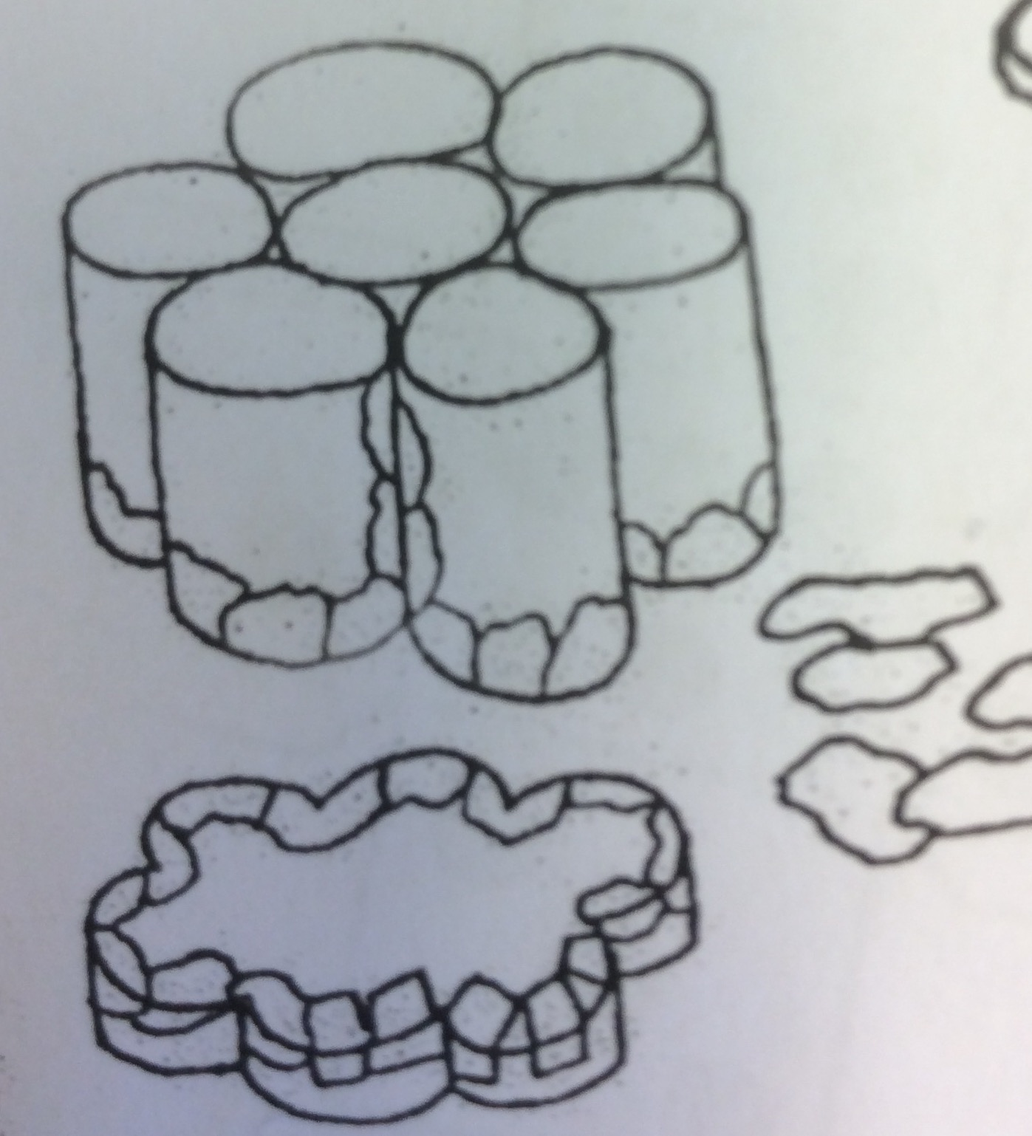

3. Cubrir los bordes de la cinta tanto en la caja y la tapa con tiras de papel de periódico rasgados y pegamento.

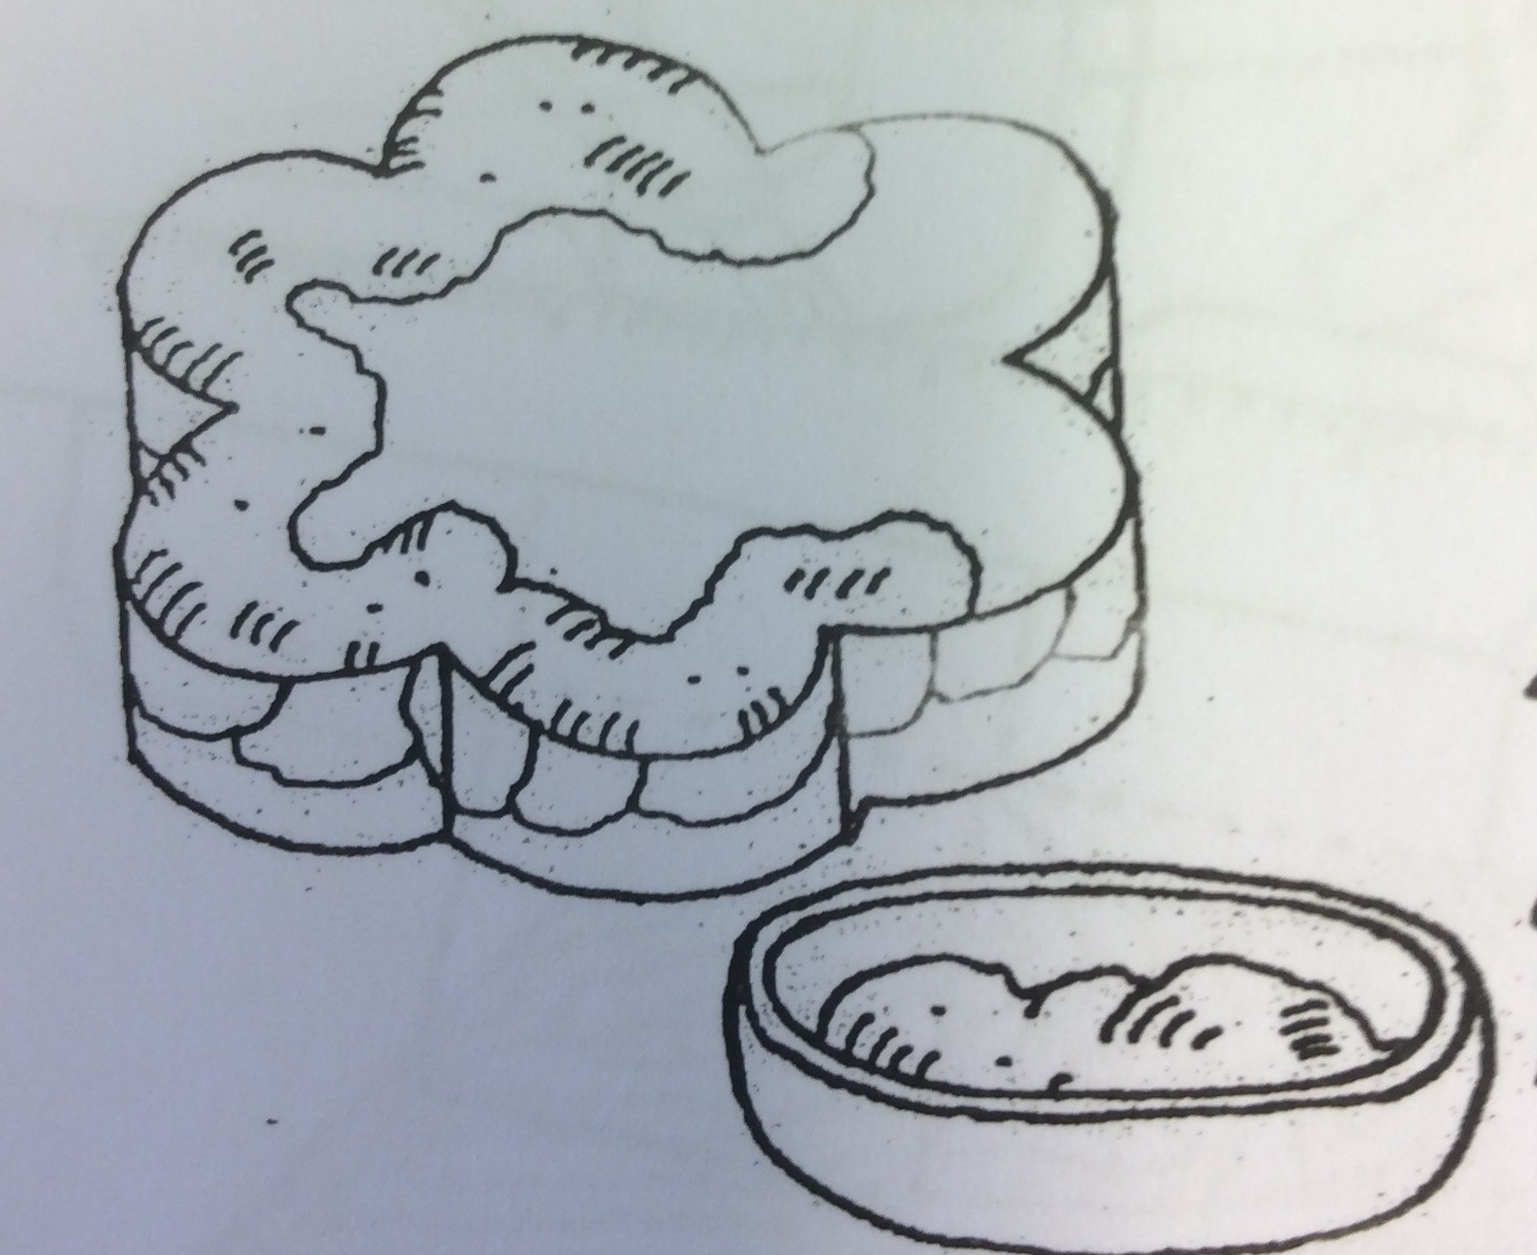
4. Papier maché con pulpa de construir una cresta, inclinada hacia el interior , en la parte superior de la tapa.

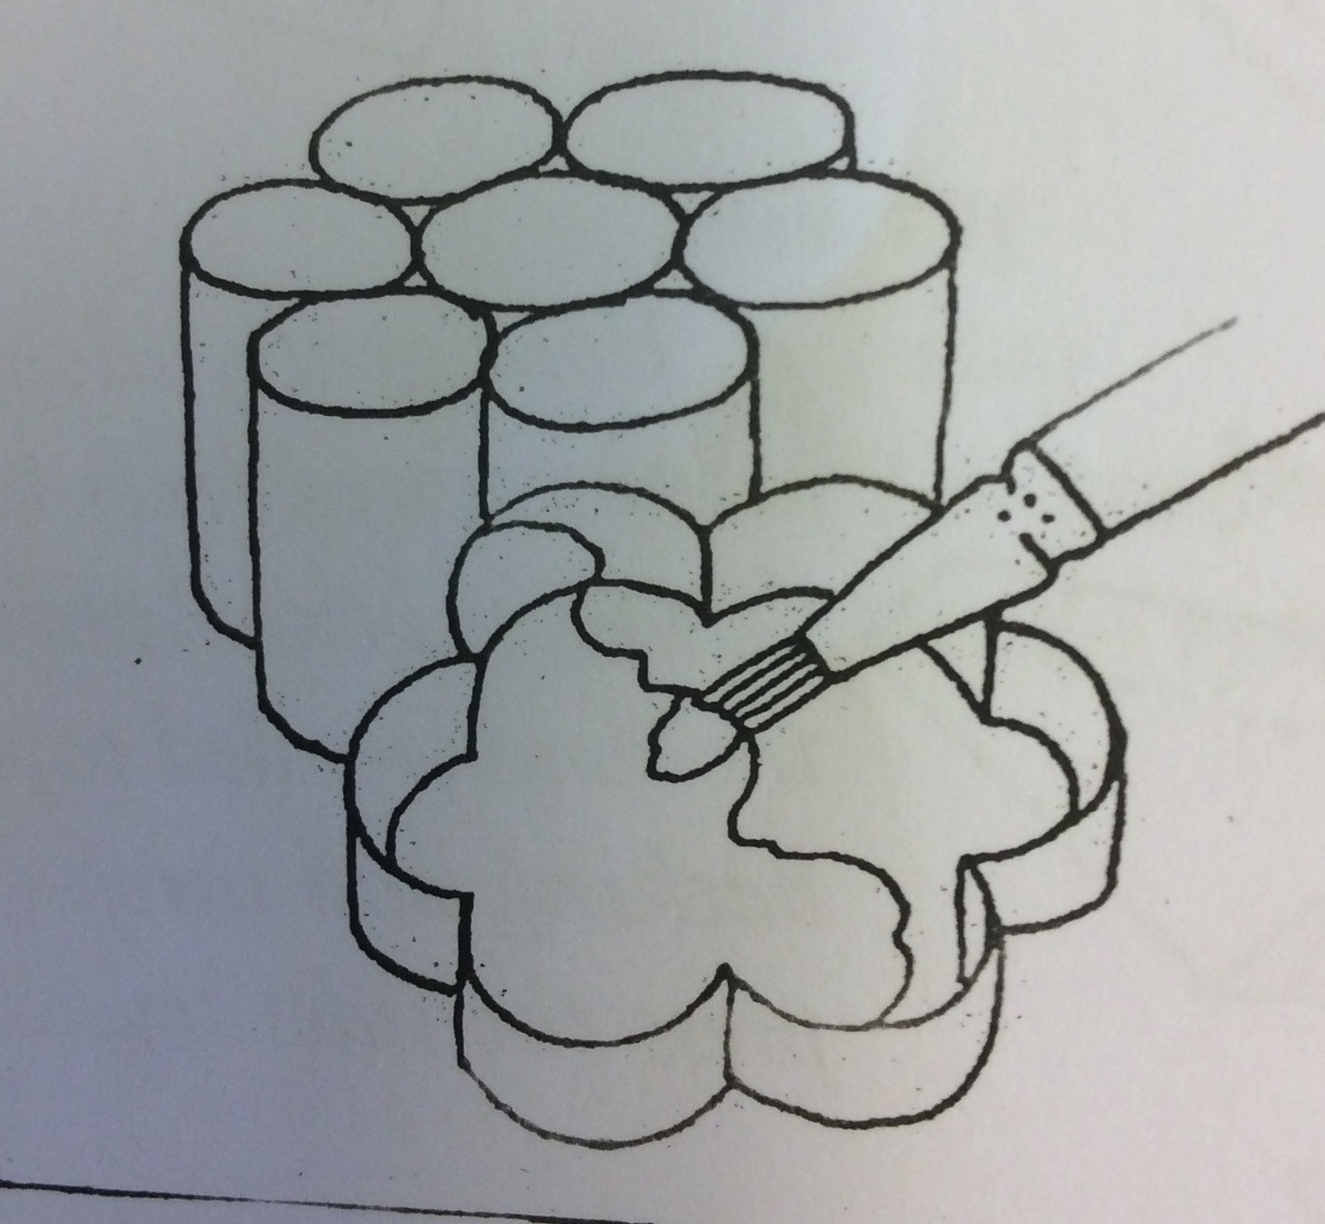

5. Pintar el interior de la tapa y los tubos de negro. Cuando se haya secado la pintura roja del exterior.

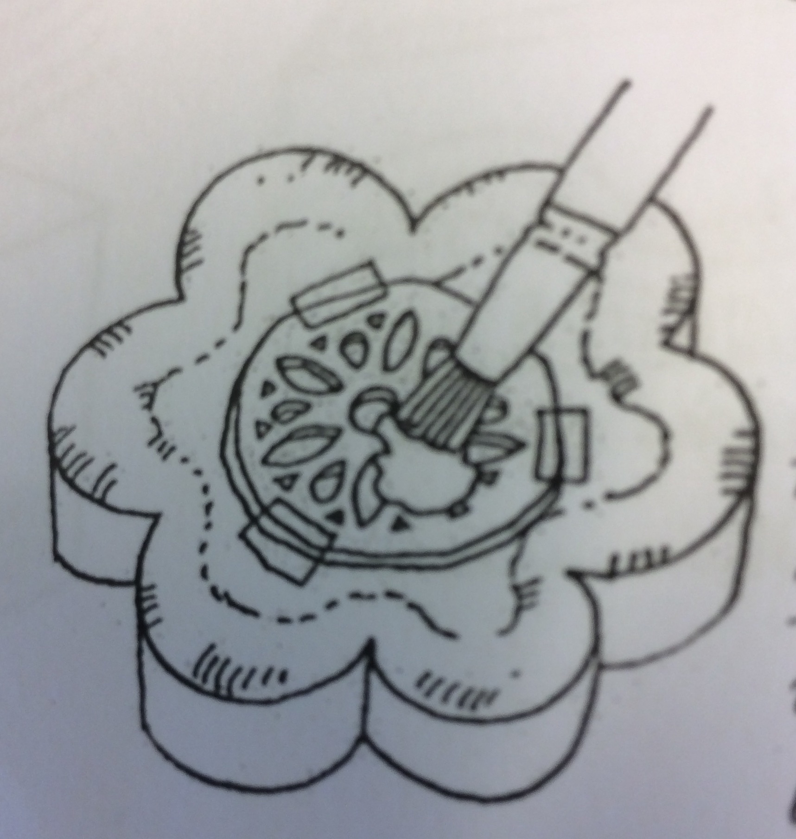

6. El uso de la plantilla en la página 68 de trazas y cortar una plantilla. Tape en el centro de la tapa y de la pintura con pintura de color amarillo espesa. Retire la plantilla con cuidado en seco . Barnizar el exterior de la caja para terminar.

